PRACTICA 1.

Corrido de LED´s LD.

Cesar Omar Alvrado Contreras.

José de Jesús Gutiérrez Muñoz

Ing. Mecatrónica.

Controladores Lógicos Programables.

5°A

Practica 1

**Introducción:**

Que el alumno por sí mismo resuelva un problema planteado por el profesor por el Ladder logic (LD).

**Marco teórico:**

El lenguaje Ladder, diagrama de contactos, o diagrama en escalera, es un lenguaje de programación gráfico muy popular dentro de los [autómatas programables](https://es.wikipedia.org/wiki/Aut%C3%B3mata_programable) debido a que está basado en los esquemas eléctricos de control clásicos. De este modo, con los conocimientos que todo técnico o [ingeniero](https://es.wikipedia.org/wiki/Ingeniero) eléctrico posee, es muy fácil adaptarse a la programación en este tipo de lenguaje.

Ladder es uno de los varios lenguajes de programación para los [controladores lógicos programables](https://es.wikipedia.org/wiki/Controlador_l%C3%B3gico_programable) (PLCs) estandarizados con [IEC 61131-3](https://es.wikipedia.org/wiki/IEC_61131-3).

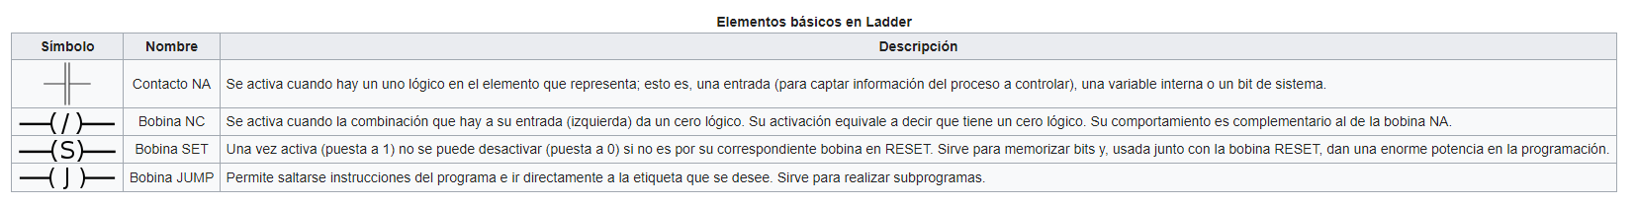

1. **Problema planteado:**

Se desea que cuando se presione el Botón 1, los LED´s realicen un corrido hacia la derecha 1 sola vez, cuando se presione el botón 2, los LED´s realicen un corrido a la izquierda cuando se presione el botón 3 se realice un corrido de las orillas hacia el LED´s central.

1. **Procedimiento:**

|  |  |
| --- | --- |
| Material | |
| Raspberry | Caja numérica |
| Programa Axel Logiclab | Conexiones. |

Diseñamos el LD.

Para cada condición todas nuestras salidas serán los LED´s, solo falta poner condiciones para que cada led se prenda conforme el botón que presionemos el primero a el segundo.

|  |  |  |
| --- | --- | --- |
| botones | LED´s | |
| I1 = GPIO 18 | O1 = GPIO 11 | O4 = GPIO 15 |
| I2 = GPIO 19 | O2 = GPIO 12 | O5 = GPIO 16 |
| I3 = GPIO 21 | O3 = GPIO 13 |  |

Los botones se nombraron Pull-down para conectarlos a comun voltaje, y los les estan en comun tierra para ello se nombre en la zona de Digital inputs-outputs del programa axel de logiclab

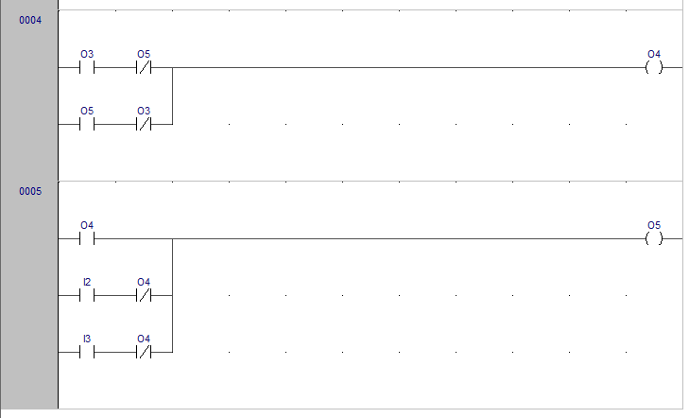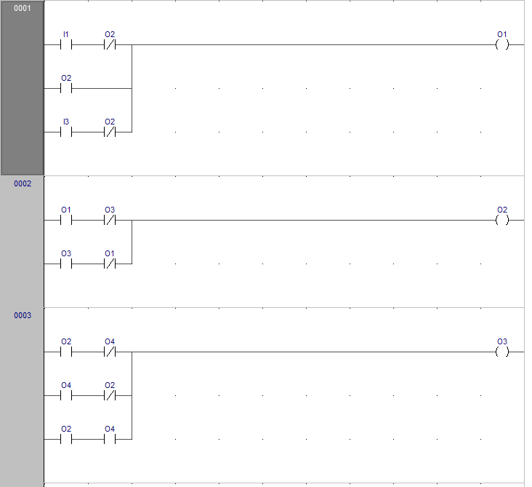

Entradas y condiciones

Salidas

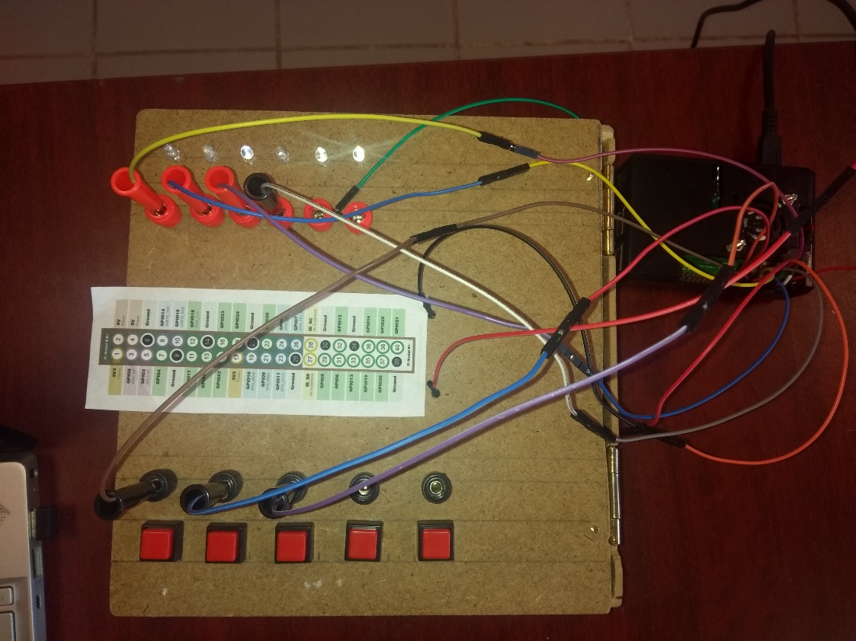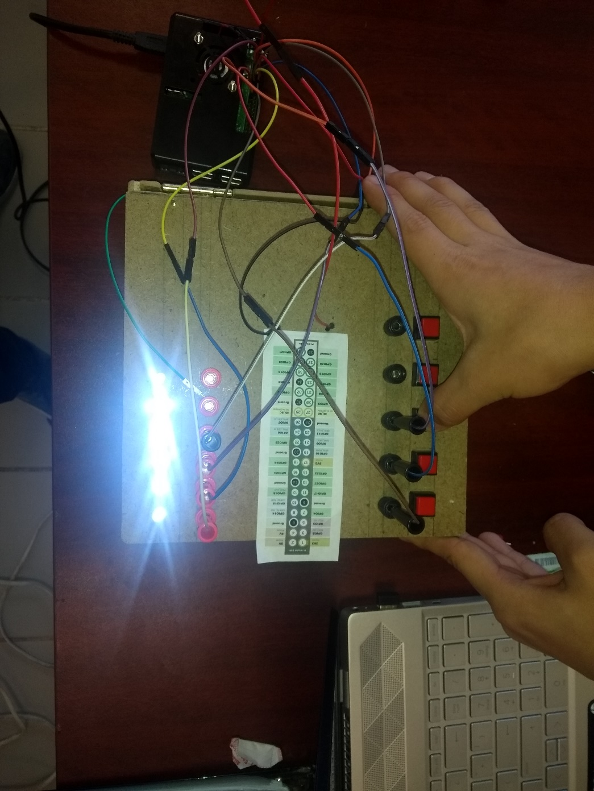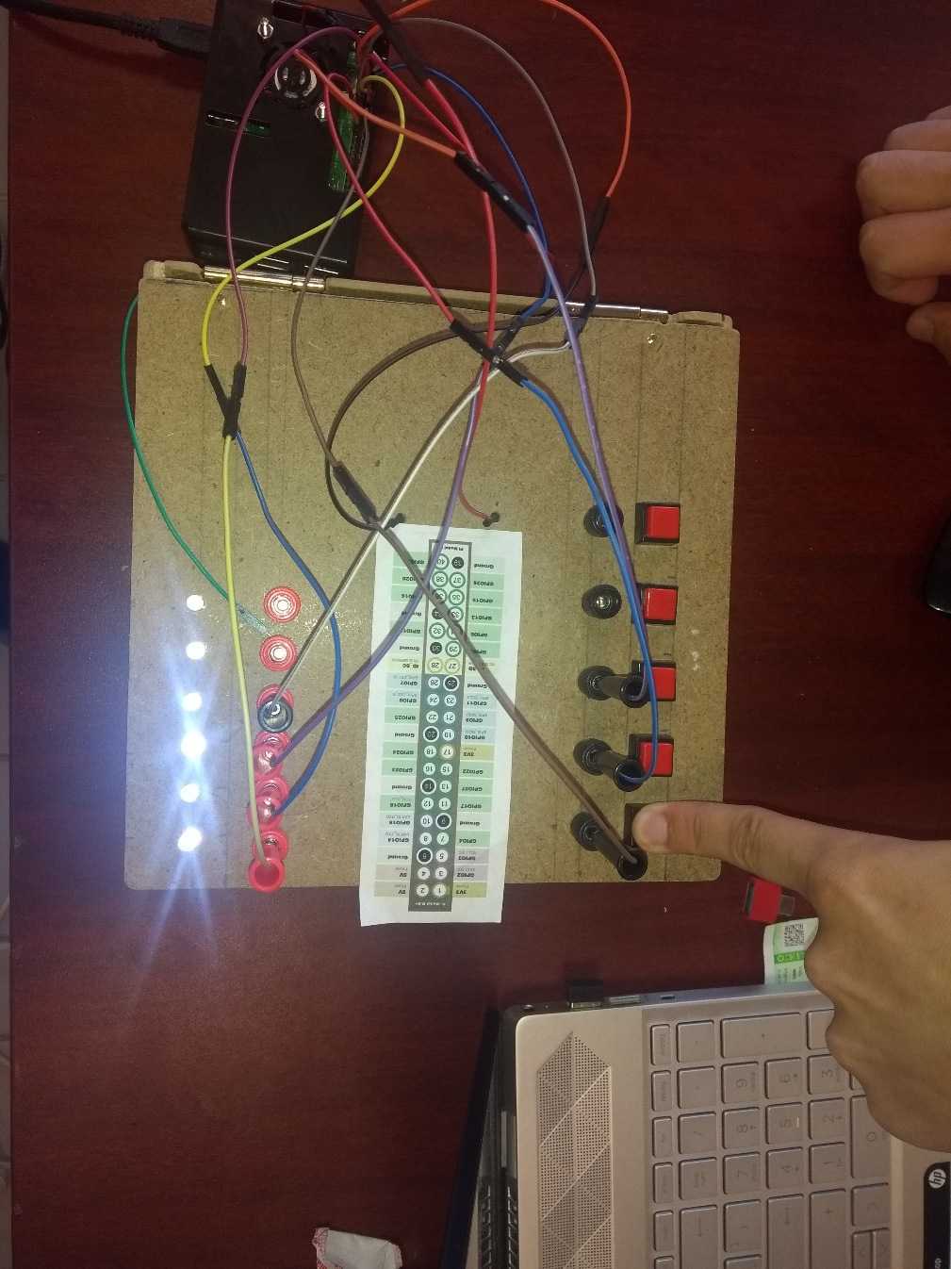

O1 O2 O3 O4 O5

I1 I2 I3

**3. Funcionamiento del programa.**

Corrido del LED´s al centro.

Corrido del LED´s a la derecha.

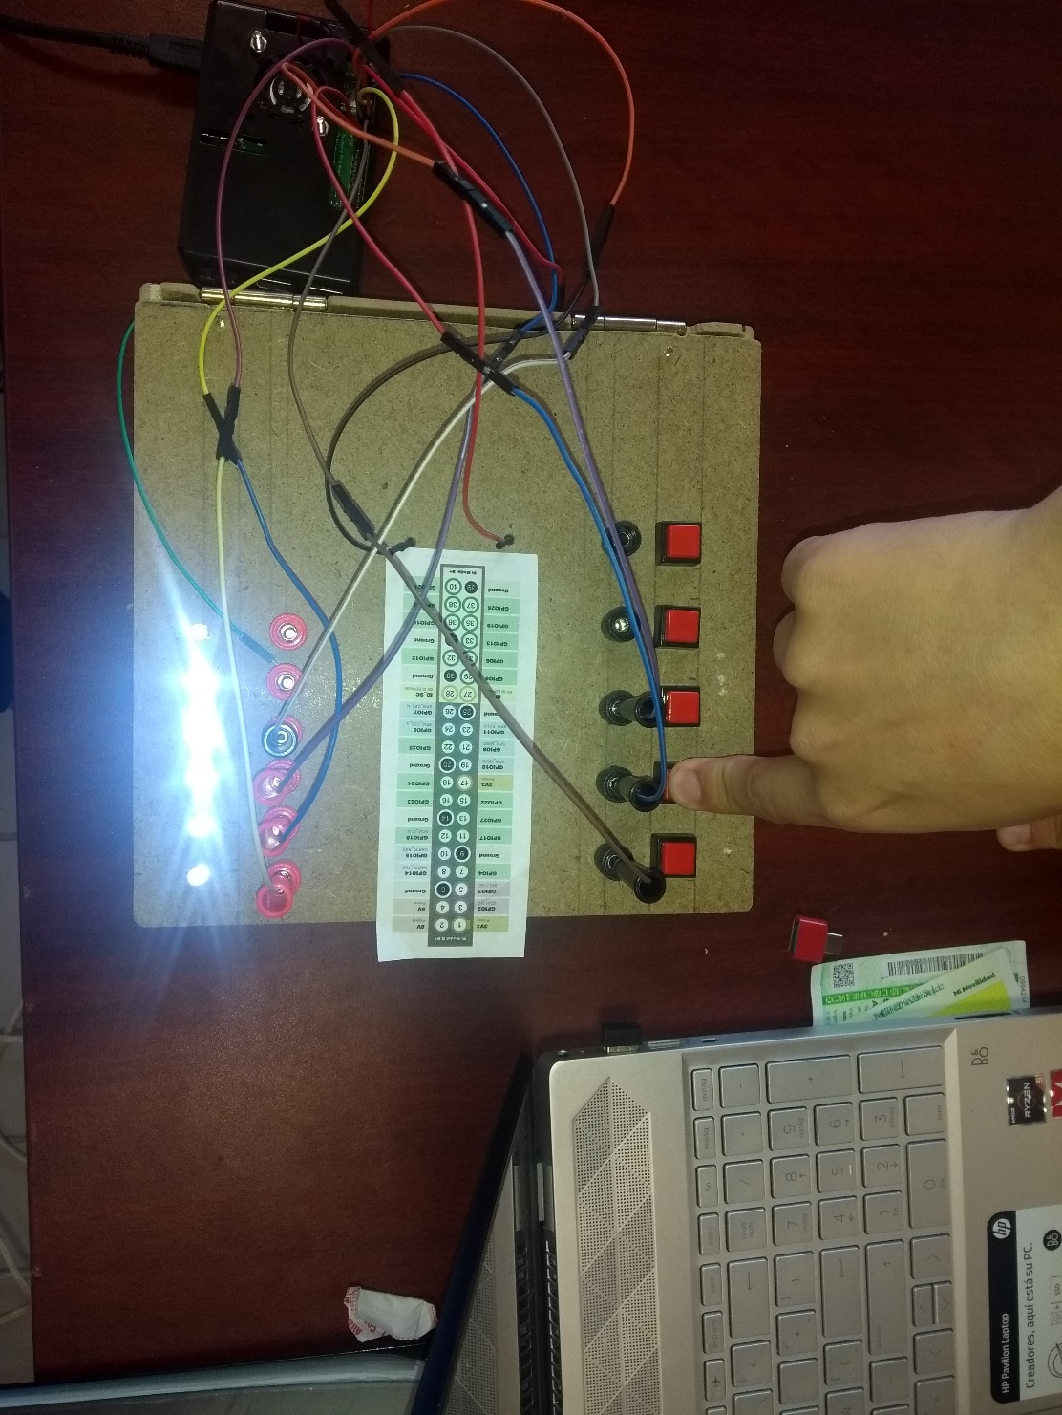

Corrido del LED´s a la izquierda.

**Conclusión:**

el uso del lenguaje LD. Es muy sencillo de usar y comprender ya que no tiene mucha ciencia en la comprensión solo es uso de la razón y como en programación el uso de la condición if si pasa esto se activa y si no paso a lo siguiente.

